При запущенном контейнере перейти по ссылке <http://localhost:10005>

По умолчанию создан пользователь Администратор

username: admin

password: 123456

При переходе по ссылке появляется окно входа. При первом входе необходимо зарегистрироваться.

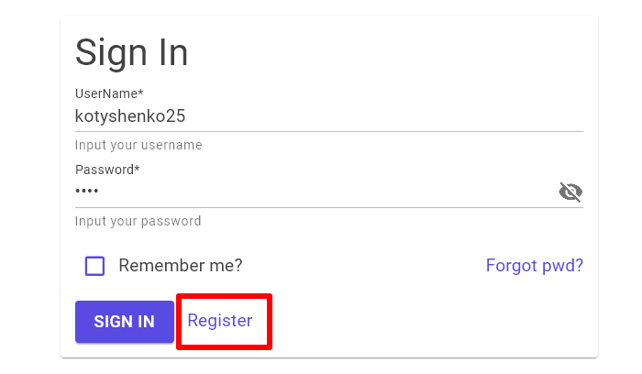

При создании аккаунта пользователю необходимо ввести данные для регистрации.

Далее необходимо подтвердить почту.

Пользователь получает письмо, в котором содержится ссылка для подтверждения почты.

После подтверждения приходит письмо о том, что почта подтверждена.

При успешной авторизации открывается главное окно.

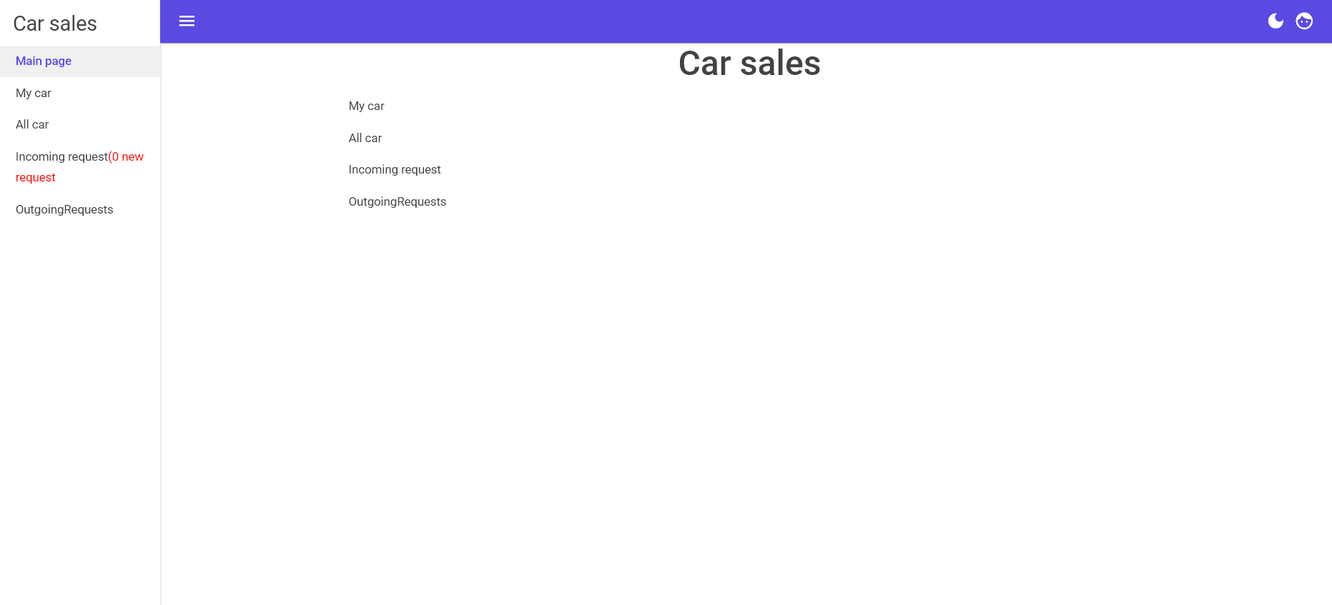

В боковом меню находятся разделы сервиса.

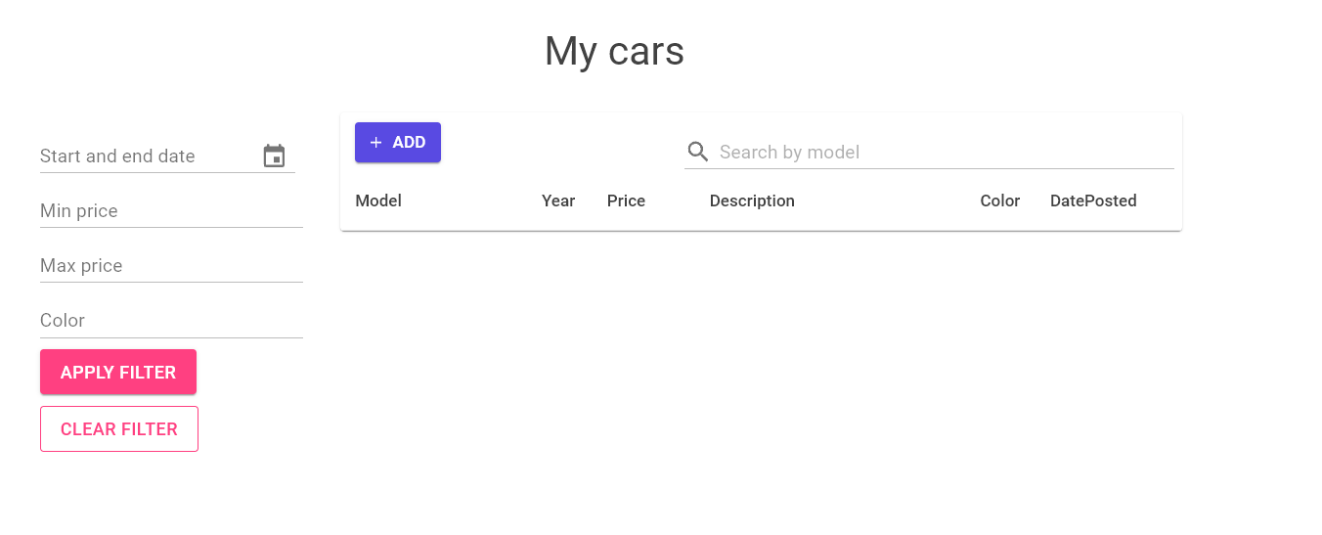

Раздел My car отвечает за информацию о собственных автомобилях для продажи.

Этот раздел предназначен для размещения информации о машинах. Пользователь может редактировать информацию о существующих автомобилях, вносить сведения о новых и удалять неактуальные предложения. Раздел даёт возможность выбрать автомобили по критериям или осуществить поиск по модели. Данные о новых автомобилях автоматически обновятся у все посетителей сайта.

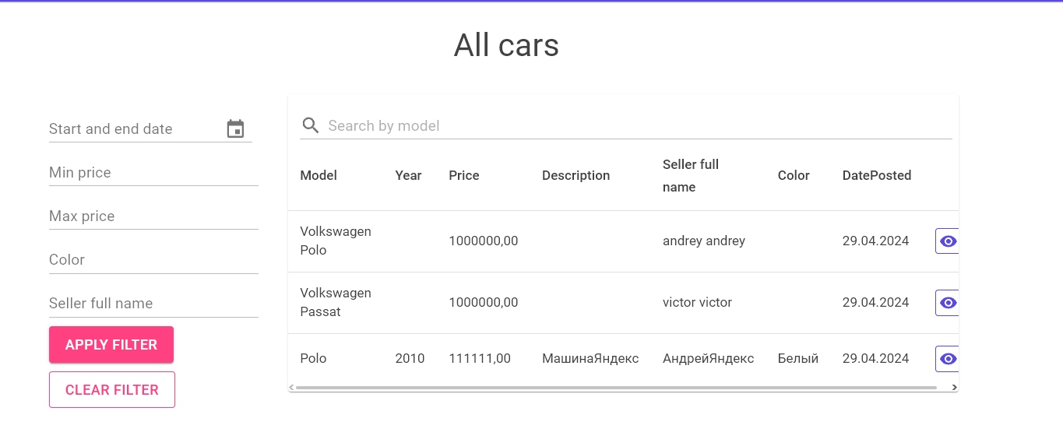

Раздел All Cars позволяет просматривать данные обо всех имеющихся в продаже автомобилях.

Раздел даёт возможность выбрать автомобили по критериям или осуществить поиск по модели.

Также есть возможность отправить запрос на просмотр автомобиля продавцу. Для этого необходимо нажать на значок глаза. Рисунок представлен ниже.

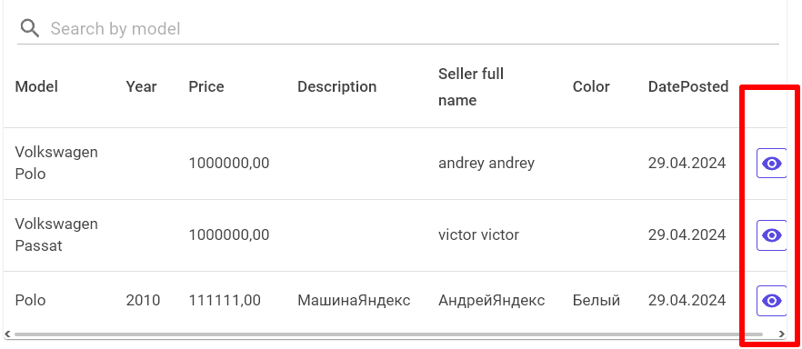

Раздел Incoming request содержит все имеющиеся запросы на просмотр автомобилей. Боковое меню уведомляет продавца о количестве входящих запросов, которые ожидают решения. Уведомления о новых сообщениях появляются автоматически (без необходимости обновления страницы).

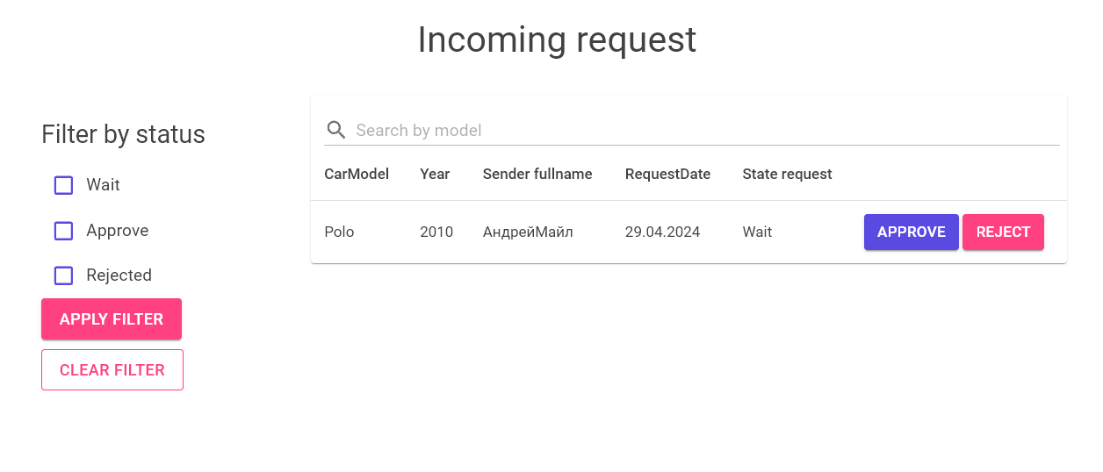

Есть возможность фильтровать запросы по статусам, а также искать запросы по модели автомобиля.

При подтверждении запроса отправителю становятся доступны данные продавца.

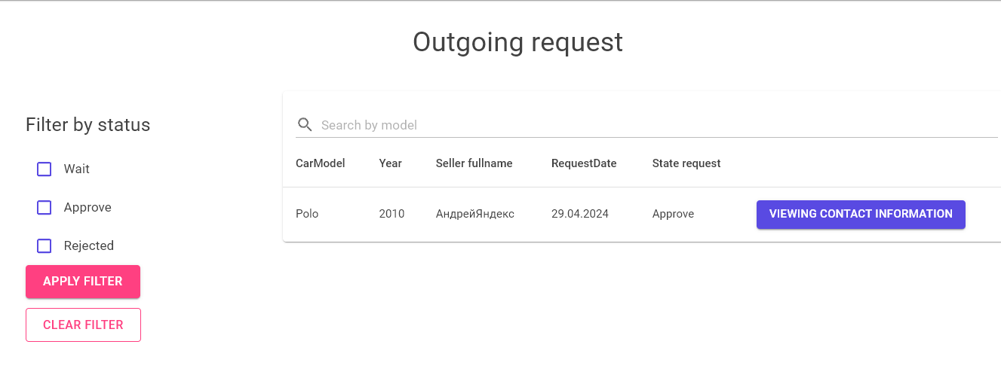

По нажатии на кнопку показа контактных данных открывается окно с данными продавца.

Реализована функция сброса пароля, необходимо указать адрес почты, указанной при регистрации и следовать инструкциям в письме.

На почтовый ящик приходят сообщения следующих типов:

Для подтверждения регистрации;

Информация о подтверждении регистрации;

О появлении нового автомобиля в продаже (сообщение приходит всем продавцам)

О новом запросе на просмотр (для продавца)

О подтверждении или отклонении запроса (для покупателя)

О ссылке для сброса пароля

**Реализовано:**

•            Регистрация в системе

•            Публикация объявлений о продаже автомобиля

•            Показ клиентам каталога объявлений с поиском и фильтрацией

•            Показ посетителю полной информации об автомобиле, включая описание, год, модель, цвет, ФИО продавца. Контактные данные продавца по умолчанию не доступны.

•            Отправка заявки на просмотр автомобиля. Если продавец соглашается на осмотр автомобиля, то он должен подтвердить заявку. После этого клиенту доступны контактные данные продавца.

•            Оповещение продавца о новых заявках на осмотр автомобиля

•            Оповещение клиента о том, что продавец подтвердил или отклонил заявку на просмотр

•           Валидация входных данных

•           Сброс пароля

•           Подтверждение почты при регистрации

•  Работа с микросервисами через RabbitMQ (сервис отправки почты)

•  Используется SignalR для динамического получения данных о необходимости перезагрузки данных

Задачи на будущее:

* Добавить адрес продажи через сторонний API Dadata
* добавить перевод интерфейса на разные языки
* Сделать красиво подтверждение почты
* Подписка на появление определенной марки
* Чат покупателя с продавцом
* Отписку от рассылки новых машин
* Удаление аккаунта
* добавить кнопки принять отклонить в письмо
* добавление кеширования основных таблиц с помощью Redis
* отправка SMS
* двухфакторная аутентификация
* вход через Яндекс, Вконтакте

**Доработка:**

* Использовать не случайный код для подтверждения и сброса, а через токен
* Отображать данные постранично

**Ошибки при работе:**

При повторной аутентификации появляется ошибка о повторном подключении к хабу signalR. Данная ошибка не влияет на функционал. При дальнейшей доработке проекта проблему устраню.